平顶山市妇女联合会文件

平妇字〔2019〕23号

关于成立“鹰城书香女子读书会”的通知

市直各单位妇委会：
为贯彻落实市委书记周斌在平顶山市第十一届妇女代表大会上的讲话精神，引导鹰城广大女性爱读书、多读书、读好书，养成良好的阅读习惯，并影响和带动家庭成员共同阅读，在全社会营造浓郁的读书氛围，助力书香鹰城建设，市妇联决定成立“鹰城书香女子读书会”。
- 活动目的
通过组织内容丰富、主题突出的读书活动，帮助广大女性增长学识、加强修养、提升气质，不断充实自己、完善自己、超越自己，争做新时代贤淑女性、知识女性、事业女性、完美女性。
- 活动主题
让阅读成为习惯 让生活溢满书香
- 参加人员
市直行政机关、企事业单位热爱学习、热爱阅读的女同志，按照自愿的原则，以个人名义报名参加或单位集体报名参加，报名后成为读书会书友，加入“鹰城书香女子读书会”微信群（二维码见附件1）。读书会纯属公益读书活动，不收任何费用。
四、活动内容及形式
在三八节、世界读书日、母亲节、六一儿童节、七一建党节、国庆节等重大节庆日、纪念日，举办主题读书活动。读书活动开始前一周将在“鹰城书香女子读书会”微信群发布本次读书活动主题。书友可围绕主题，自由选择所读篇目，在读书会上朗读，并提前将所读文章题目发送给主办方。
所读内容要求健康、积极、向上，倡扬真善美，凝聚正能量。体裁不限，可以是经典美文，名人名篇，也可以是经典古诗词、近现代诗文。书友在朗读之后，可以谈谈自己阅读的感受、体会、心得，与书友共同分享。
五、活动时间、地点
活动时间：提前一周通知，原则上安排在周六、周日
活动地点：室内或室外（以活动具体通知为准）
六、活动要求
书友不要求必须参加每次的活动，可根据自己的实际情况，选择参加。每次报名后原则上按照要求准时参加，不得无故缺席。
联系人：孟丽 陈艺鸽
联系电话：0375-2666938
电子邮箱：sflwlxc@163.com

附件1：鹰城书香女子读书会微信群二维码
附件2：鹰城书香女子读书会报名表（个人）
附件3：鹰城书香女子读书会报名表（单位）

平顶山市妇女联合会
2019年4月23日

附件1
鹰城书香女子读书会微信群二维码

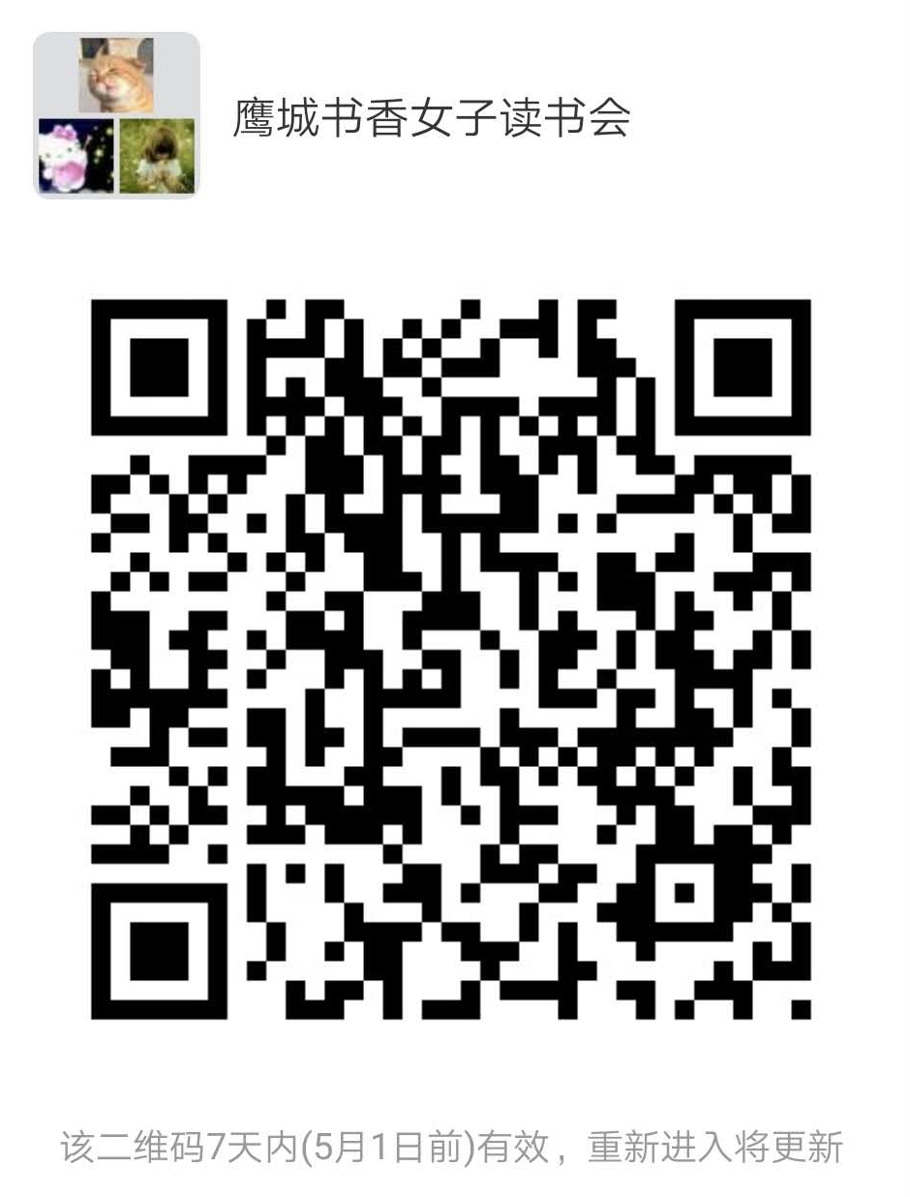
附件2
鹰城书香女子读书会报名表（个人）

姓 名 |  | 性 别
年 龄 |  | 学 历
单 位 |  | 职 务
微信号 |  | 手 机
邮 箱
喜欢的读书方向

附件3
鹰城书香女子读书会报名表（单位）

单位（盖章） |  |  | 参加人数 |  | 其中女性人数
组长姓名 |  | 组长职务 |  | 组长联系方式 |  | 微信
 |  |  |  |  |  | 手机
参 加  人 员 | 姓 名 | 性 别 | 年 龄 | 微信号 |  | 联系方式

